[疑与其他论文中的图像数据存在重复等问题！西安交通大学第一附属医院论文被质疑](https://mp.weixin.qq.com/s?__biz=Mzk1NzgyODkzOQ==&mid=2247486271&idx=2&sn=d2c0b20e714b6d525665434eba719c37&chksm=c25dfee0ac996cdd2873260777c315ccabdafb7945a241c52baffa002149d6ec3b8b51408714&scene=126&sessionid=1743784875)

[洞察学术](javascript:void(0);)2025-04-01 09:30:27澳大利亚

# 近日，一篇发表在International Journal of Molecular Sciences (2014)期刊上的标题为"SREBP-1 has a prognostic role and contributes to invasion and metastasis in human hepatocellular carcinoma”SREBP-1 具有预后作用并有助于人类肝细胞癌的侵袭和转移(doi: 10.3390/ijms15057124 )的研究论文被Actinopolyspora biskrensis等知名学者指出本文中的一个情节似乎出现在其他论文中等问题。该论文由来自西安交通大学第一附属医院肝胆外科的作者Chao Li , Wei Yang , Junli Zhang , Xin Zheng , Yingmin Yao, Kangsheng Tu , Qingguang Liu共同完成。

**通讯作者:** **Kangsheng Tu**（西安交通大学第一附属医院肝胆外科），**Qingguang Liu**（西安交通大学第一附属医院肝胆外科）

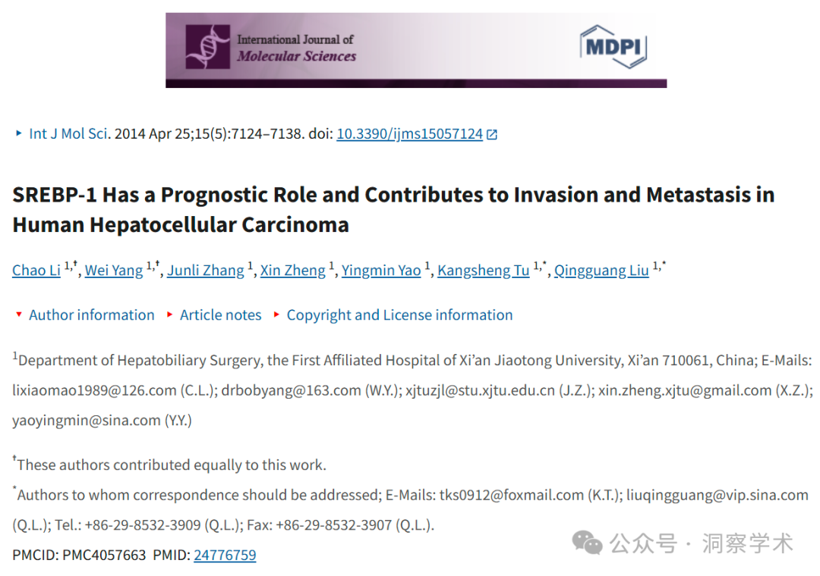

**2025年1月Heleobia dobrogica在pubpeer上提出质疑：**

比预期的相似得多。ImageTwin 检测到了相似性。

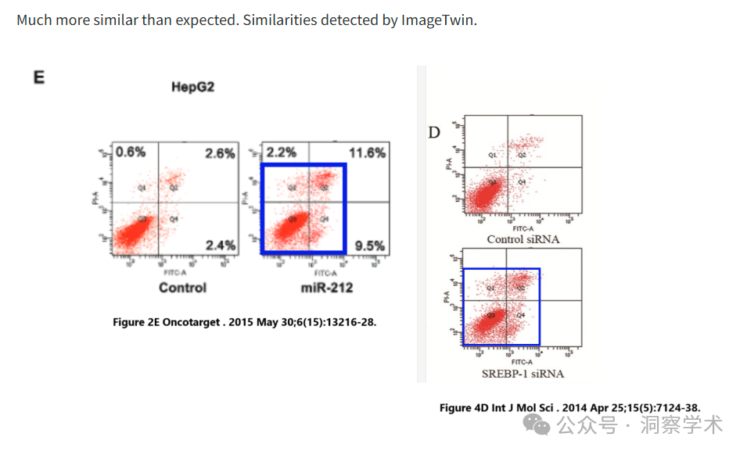

**2025年4月Actinopolyspora biskrensis在pubpeer上提出质疑：**

本文中的一个情节似乎出现在其他论文中。这三篇论文都有其他关注点，包括出现在不同论文中的其他数据。可能有共同的作者。

图 3C，Oncology Reports（2014），doi：10.3892/or.2014.3386，讨论于此处：https://pubpeer.com/publications/71853E6EAA2DCB385CE3B9E957A793

图 4a，Cell Death & Disease（2015），doi：10.1038/cddis.2015.76，讨论于此处：https://pubpeer.com/publications/5A347BA141FCD107554CAEDA54EDE2

图 4B，International Journal of Molecular Sciences（2014），doi: 10.3390/ijms15057124，讨论于此处：https://pubpeer.com/publications/820A96FD414F1107E52D7101477680

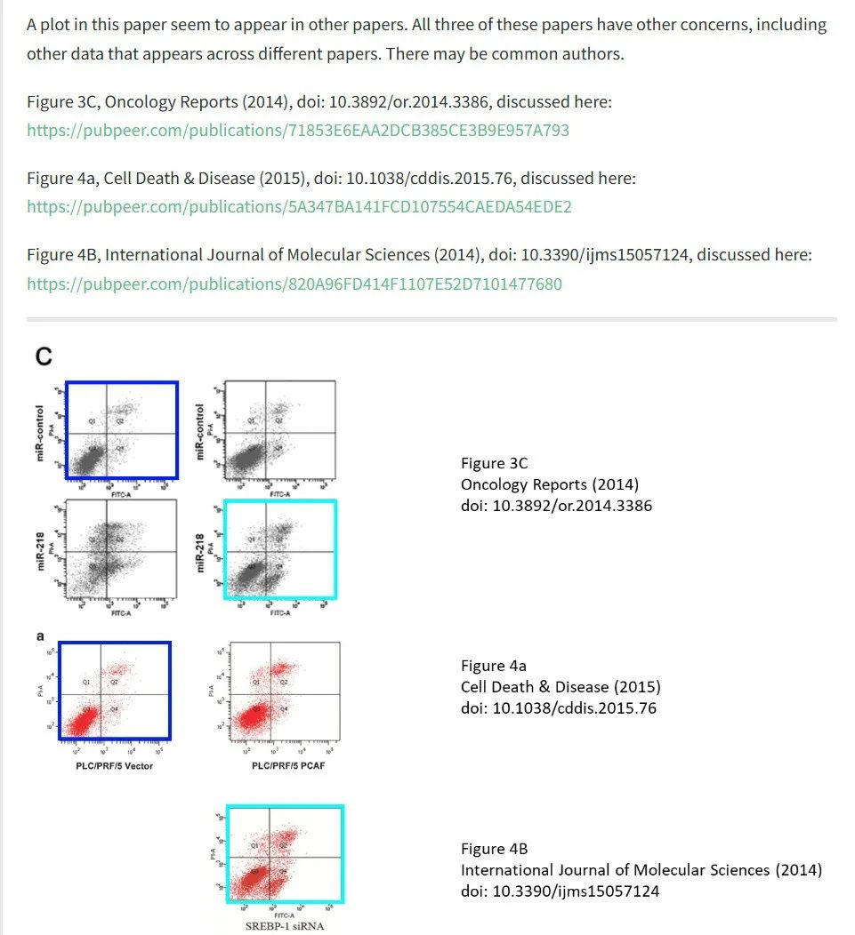

信息链接：

https://pmc.ncbi.nlm.nih.gov/articles/PMC4057663/

https://pubpeer.com/publications/820A96FD414F1107E52D7101477680#0

免责声明：

本文所涉及的信息均来自公开的学术网站和相关资料，力求内容准确可靠，但无法对其完整性、真实性或时效性作出绝对保证，仅供学术参考。如发现内容存在问题或有纰漏之处，请及通过私信联系我们(QQ: 3926830335)，以便及时核实和修正。

[#西安交通大学第一附属医院](https://mp.weixin.qq.com/mp/appmsgalbum?__biz=Mzk1NzgyODkzOQ==&action=getalbum&album_id=3923703869460676611#wechat_redirect)